**5. Le satellite, Internet et la révolution numérique des médias:**

En 1938 l’Allemand Konrad Zuse conçoit le premier calculateur universel binaire commandé par programme, ancêtre de l’ordinateur.

En 1957 Jack Kilby, ingénieur américain invente le premier circuit intégré ancêtre de la puce électronique.

En même temps le satellite Spoutnik de la Russie commence à émettre ses premières ondes.

Ce qui a fait du ciel un enjeu de taille. En effet dès 1961, les États-Unis la grande Bretagne et la France lancent leurs propres satellites de communication. Ouvrant la voie aux chaines de télévisions et radios satellitaires en direct.

Les progrès enchevêtrés de la télécommunication et de l’informatique se manifestant par la diversification, la miniaturisation et la performance des écrans et des puces électroniques. En 1971 la société Intel produit sa première puce effectuant 60000 opérations à la seconde. Le mariage entre les écrans et les puces facilité par l’invention de la souris (en 1968 par l’américain Engelbart) permettant de choisir les commandes en écran sans clavier, a permis la sophistication de plus en plus des ordinateurs et leur entrée dans le monde professionnel ensuite dans leur démocratisation au grand public. En 1975 les sociétés fondées par Bill Gates et Paul Allen (Microsoft) et Steve Jobs avec Steve Wozniak (Apple) deux années plus tard, vont radicalement changer cet outil qu’est l’ordinateur froid en un micro-ordinateur domestique et convivial.

Déjà en 1960, des chercheurs militaires aux États-Unis ont réussis à relier des ordinateurs en réseaux pour communiquer entre eux et ont envoyé le premier email par le biais de ce réseau appelé ARPANET ancêtre de l’actuel Internet.

Par la suite plusieurs réseaux scientifiques vont voir le jour tel le réseau de la NASA durant les années 1970 et 80.

1990 le premier site web est créé et en 1991 le web devient accessible à tous.

Les moteurs de recherche commencent avec Netscape en 1994, chevauché par Internet Explorer. Yahoo créée en 1994, destitué par Alta Vista en 1995 qui est lui-même détrôné par Google créée en 1998 et qui demeure le plus populaire de nos jours.

**Smartphones, tablettes et pc (les écrans connectés) :**

Aujourd’hui, plupart des adultes évoquent les nouvelles technologies de l’information et de la communication (NTIC) pour qualifier les techniques utilisées dans le traitement et la transmission des informations (informatique, Internet et télécommunications). Or pour les adolescents qui sont des digital natives – nés dans un environnement numérique –, ce ne sont pas de nouvelles technologies. Aussi, le développement mais aussi les multi-usages des TIC qui ne cessent de s’étendre accentuent encore le fossé entre les générations.

La génération iGen est arrivée. Nés à partir de 1995, ces jeunes ont grandi avec les téléphones portables, avaient un compte Instagram avant d’entrer au lycée et ne se souviennent pas de l’époque avant Internet.

L’omniprésence du smartphone parmi les adolescents a engendré des répercussions dans tous les domaines de la vie des iGens, depuis leurs interactions sociales jusqu’à leur santé mentale. Il s’agit de la première génération à disposer d’Internet en permanence, dans le creux de la main. Même si leur smartphone est un Samsung et leur tablette une Kindle, ces jeunes sont tous des iGens (et ce même quand ils ont un revenu moins élevé : aujourd’hui, les adolescents issus de milieux défavorisés passent autant de temps en ligne que les jeunes plus aisés ; c’est une autre conséquence de l’ère des smartphones). En moyenne, les adolescentes consultent leur téléphone plus de 80 fois par jour.

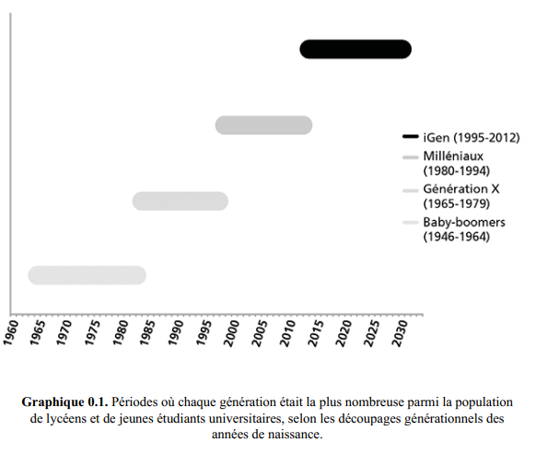

(Source : Twenge,2018, p.25)